第十一讲 电阻 电阻定律
【考点自测】
1. 电阻；R 不同；小；电流
2.不同；导体本身，材料，长度，横截面积，温度，越大
3.大，长度增加了，横截面积变小了
4. 热敏，温度
5.正比 反比
【典型例题】
- 甲电流表示无数，乙电流表有示数 ；
甲流表示数由0开始逐渐变大，乙电流表示数逐渐变小 。
同步练习1
（1）电流
（2）导体电阻随温度的升高而减小（或导体电阻随温度的降低而增大）
例2 答案（1）开关 （2）a、c （3）a、b
同步练习2 答案：导体 电流 减小 长度
【检测反馈】
1. D 2． A 3. C． 4. C． 5. C 6. C 7. C 8. D
9.（1）ab ef
（2）灯泡亮度 电流表亮度 较小
（3）将两根电阻线并联起来相当于增大横截面积
10.（1）2 4 （2）电路中电流过小导致灯无法亮起来 （3）D
11.电流表示数的大小 电压一定，电流越大，电阻越小（或欧姆定律） 粗细相同 长度相同
【作业与反思】
1. E 2. C
3. 答案：（1）①用导线将电源、开关和电流表分别依次与长度和横截面积都相同的软铅笔芯、软硬适中的铅笔芯和硬铅笔芯连成串联电路；②闭合开关，分别读出电流表的示数I₁、I₂、I₃。
（2）若I₁=I₂=I₃，则铅笔芯的电阻大小与软硬度无关；若I₁＞I₂＞I₃，则长度和横截面积都相同时，铅笔芯的硬度越大，电阻越大；若I₁＜I₂＜I₃，则长度和横截面积都相同时，铅笔芯的硬度越大，电阻越小。
4. （1）减小（2） ① 闭合开关，对其中一只电阻加热
② 若电流表示数增大，则该电阻为热敏电阻（或若电流表示数不变，则该电阻为定值电阻，另一只为热敏电阻）
5. 答案：（1）见图所示。
（3）①根据串联电路电压之比等于电阻之比。
②如右上图所示。
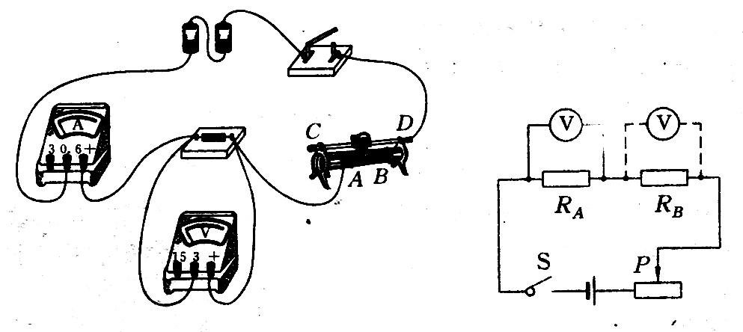
第5题（1）答案图
第5题（3）②答案图

6. 碱面是绝缘体 碱面溶液是导体 体和绝缘
体之间没有绝对的界限，一般情况下不容易导电的物体，当条件改变时就可能导电
提出问题 → 猜想与假设→ 实验检验 → 归纳分析 → 得出结论 。
7.（1） 导体的材料、温度、长度、横截面积等 。
（2）用上述现有的器材可探究导体的材料、长度、横截面积对导体是否有影响，做法是：先将电源、开关、金属丝、滑动变阻器、电流表串联起来组成一闭合电路（或在金属丝两端再并上一电压表；或只在金属丝两端并联一电压表，而不串联电流表，三种情况均可），改变接入电路中金属丝的长度，就可探究导体长度对电阻的影响；将金属丝对折接入电路，就可探究导体横截面积对电阻的影响，换用不同的金属丝接入电路，就可探究导体材料对电阻的影响。
（3）将电源、开关、金属丝、滑动变阻器、电流表串联起来组成一闭合电路；或在金属丝两端再并联上一电压表；或只在金属丝两端并联一电压表，而不串联电流表。三种情况均可。
（4） 4Ω
8.（1）A、B；1：2（2）AC（或DE）（3）不合理；MN两端的电压没有保持不变。

